UNIVERSIDAD DE GUADALAJARA
CENTRO UNIVERSITARIO DE TONALÁ
División de ingeniería e innovación tecnológica
Departamento de ciencias de la información y desarrollos tecnológicos
Licenciatura en ingeniería en ciencias computacionales.

“PROYECTO: SISTEMA DE GESTION DE INCIDENCIAS DE DOCENTES:
GUIA DE INSTALACIÓN DE RECURSOS”

Tonalá Jalisco México
PRIMEROS PASOS PARA LA CONTINUIDAD DE ESTE PROYECTO:

Para continuar con este proyecto primero que nada es necesario que comencemos a configurar nuestro entorno de trabajo.
Para ello necesitaremos descargar e instalar una serie de herramientas y dependencias, además de solicitar acceso posteriormente al servicio de AWS donde se estará trabajando con el desarrollo de este proyecto. A continuación, se mostrará una tabla en la cual se contendrán los pasos necesarios para dar inicio o continuidad a este trabajo, donde se estarán facilitando los enlaces necesarios para la obtención de los materiales requeridos para esta actividad.

 | HERRAMIENTAS | DESCRIPCIÓN | URL DE DESCARGA | IMAGEN DE REFERENCIA
1 | VISUAL STUDIO CODE | Editor multiplataforma de código fuente esencial para realizar el desarrollo de este y otros proyectos el cual es capaz de soportar de forma nativa múltiples lenguajes y extensiones, frameworks y utilidades varias que serán requeridas posteriormente. | https://code.visualstudio.com/ | 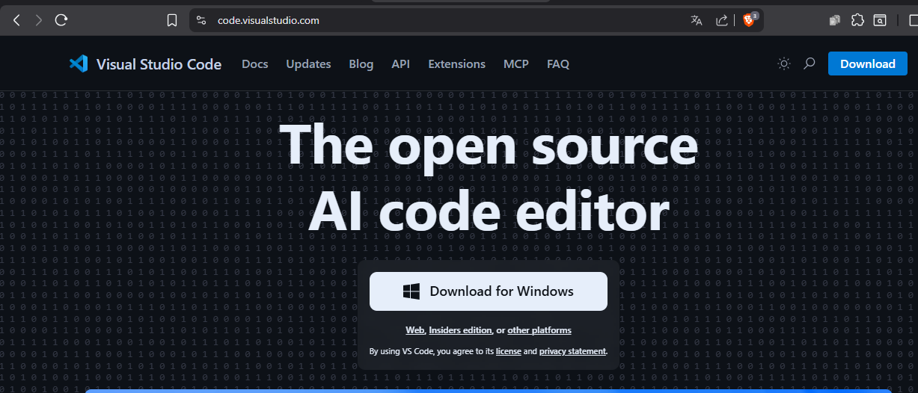
2 | CUENTA DE GITHUB | Plataforma de desarrollo colaborativo basada en la nube que permite a los programadores alojar, gestionar y compartir proyectos de software, centrado en el control de versiones mediante GIT, lo que facilita llevar un historial de cambios, coordinación de contribuciones y trabajo en equipo. | https://github.com/ | 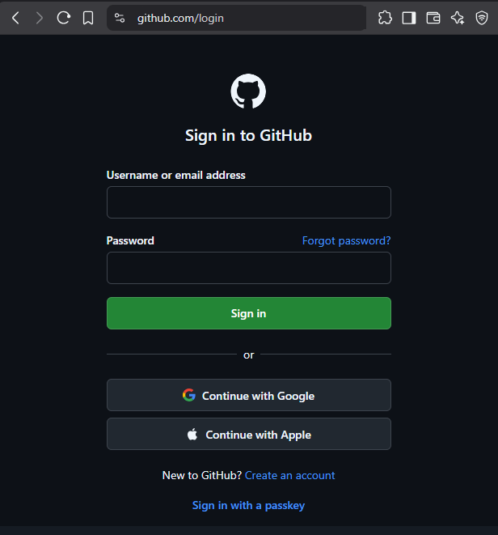
3 | INSTALACIÓN DE GIT EN EQUIPO DE TRABAJO (Extensión VSCode y App PC) | Sistema de control de versiones (ver punto anterior para mejor descripción.)  Extensión de visual studio code necesaria para realizar los movimientos básicos dentro de las modificaciones del código fuente. | Markeplace de extensiones dentro de visual studio code.  App de escritorio:  https://git-scm.com/install/ | 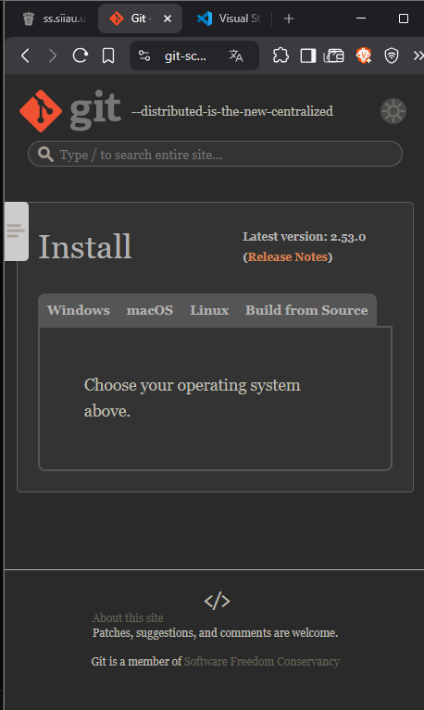  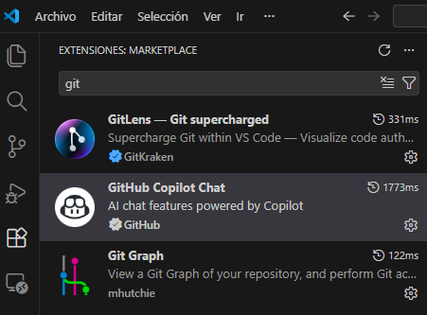
4 | Node .js y NPM | Es un entorno de ejecución de javascript que permite ejecutar código fuera del navegador, principalmente en el servidor.  Npm se instala de manera automática junto con Node.js, no se necesita descaragar por separado y su principal objetivo es obtener complementos, librerías o módulos necesarios para tareas específicas. | https://nodejs.org/es  *Para los paquetes NPM es necesario contar con Node .js ya instalado en el equipo y ejecutar en cmd (o equivalente el mac / linux) los siguientes comandos:  npm init -y  npm install  npm install -g nodemon (*dependencias globales) | 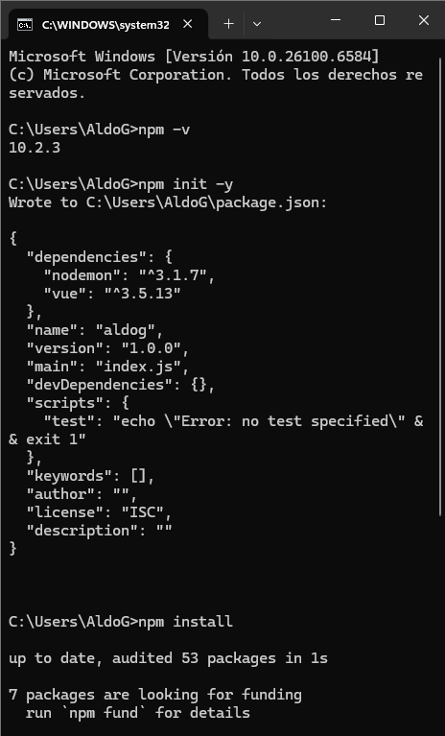
5 | Framework VUE.js | Framework progresivo de JavaScript diseñado para la construcción de interfaces de usuario interactivas y aplicaciones modernas. | Uso directo en html:  <!DOCTYPE html>  <html>  <head>  <title>Mi primera app Vue</title>  <script src="https://unpkg.com/vue@3/dist/vue.global.js"></script>  </head>  <body>  <div id="app">{{ mensaje }}</div>  <script>  const { createApp } = Vue  createApp({  data() {  return { mensaje: "¡Hola Vue!" }  }  }).mount("#app")  </script>  </body>  </html>  Instalación con npm:  Línea de comandos (wnds, lnx, MacOS):  cd ProyectoServicioSocial\Codigo_Fuente\formulario Incidencias\src  npm init vue@latest  npm install  npm run dev

Una vez descargados y configurados los complementos y herramientas necesarias, se deberá de solicitar al maestro encargado un acceso al servidor de AWS para poder realizar los cambios necesarios al proyecto y poder continuar con el desarrollo de este.
Para una mayor descripción de las funcionalidades principales dentro del código fuente, podrás encortar la información más a detalle dentro del documento titulado “Documentacion_Proyecto_AWS” que se localiza en el directorio “ProyectoServicioSocial/Documentacion”.

